1 Часть из схемы в формулу.
F=(A⋅B+A⋅B)′
F=(A2​⋅A1​+A2​⋅A1​)⋅A4′​
2 часть из формулы в схему
(A∧¬B)→(C∨¬A)(A∧¬B)→(C∨¬A)

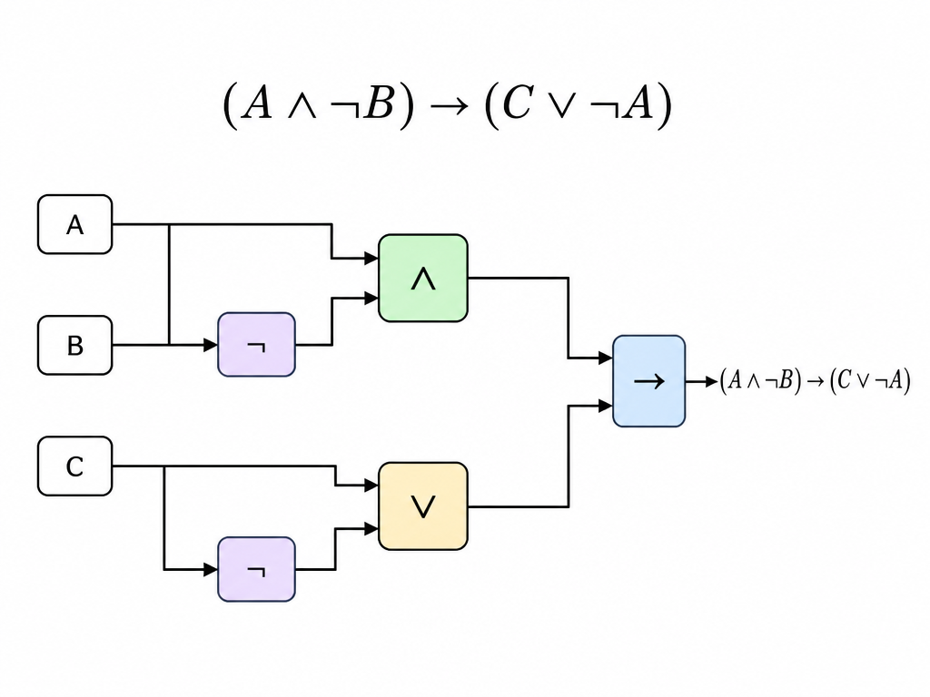
¬(A∧(B→C))∨D


